DOROSSI · Résumé de cours  L’alimentation chez les animaux : les régimes alimentaires | Matière : Sciences de la Vie et de la Terre  Niveau : 1ère année du collège  Semestre : 1 · Durée : 2 heures

Capacités attendues
- Identifier le régime alimentaire d’un animal.
- Classer les animaux selon leur régime alimentaire.
- Relier le régime alimentaire à quelques caractères (dents, bec).

I. Les régimes alimentaires
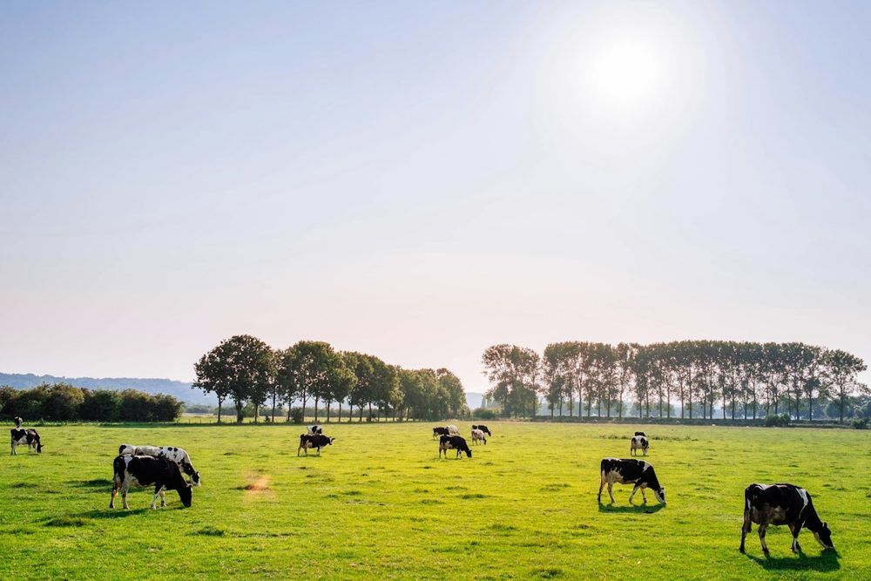  Doc. 1 : des vaches broutent l’herbe | 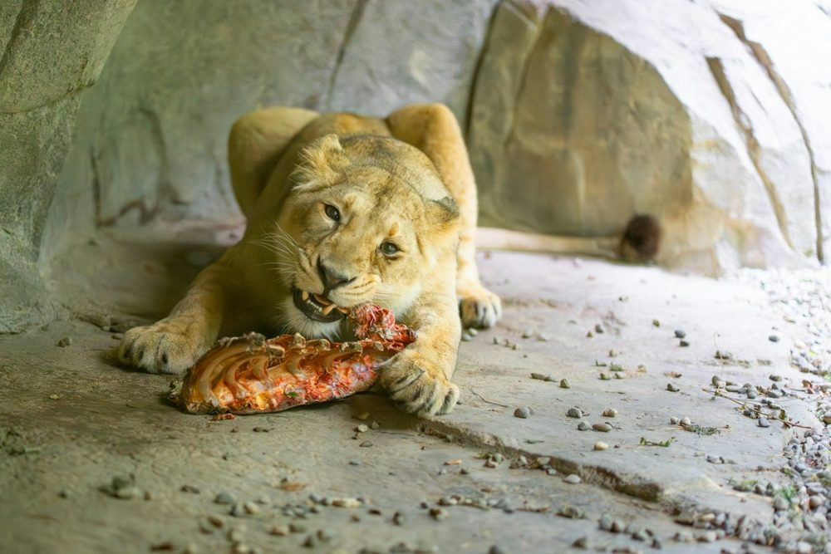  Doc. 2 : une lionne mange de la viande | 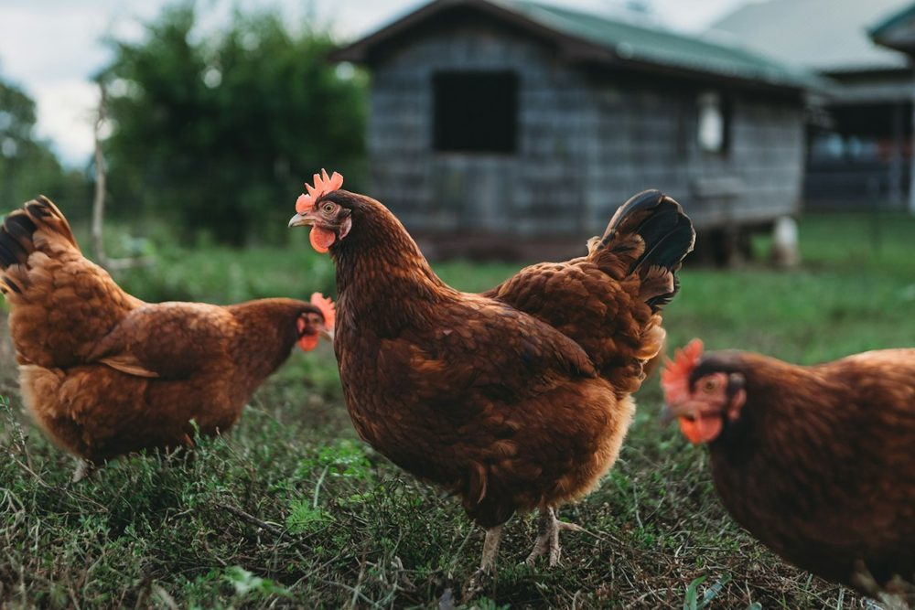  Doc. 3 : les poules mangent graines et insectes

Régime | Il mange… | Exemples
Herbivore (phytophage) | des végétaux | vache, mouton, criquet
Carnivore (zoophage) | des animaux | lion, aigle, serpent
Omnivore | des végétaux et des animaux | poule, sanglier, homme

II. Régime alimentaire et caractères des animaux
À retenir
Les herbivores ont des dents plates (molaires larges) pour broyer l’herbe.
Les carnivores ont des canines pointues pour déchirer la viande ; les rapaces ont un bec crochu et des serres.

Remarque
Le régime alimentaire peut changer selon l’âge ou la saison : le têtard mange des végétaux, la grenouille adulte mange des insectes.

Exercices d’application

Exercice 1
Classe : mouton, aigle, poule, criquet, serpent, homme.

Exercice 2
Un animal a de longues canines pointues. Quel est probablement son régime ? Justifie.

Correction

Correction de l’exercice 1
Herbivores : mouton, criquet. Carnivores : aigle, serpent. Omnivores : poule, homme.

Correction de l’exercice 2
Carnivore : les canines pointues servent à déchirer la viande.

